- Membuat Database

- Memilih Database
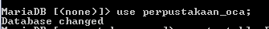

- Membuat Tabel Buku, Siswa, dan Peminjaman
- Tabel Buku
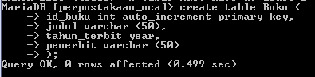
Tambahan Kolom:
Ganti nama kolom penerbit menjadi penerbit_buku:

- Tabel Siswa
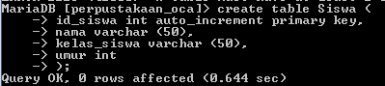
Nama tabel yang diganti:

- Tabel Peminjaman
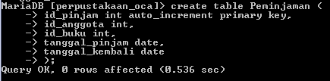
Membuat foreign key:
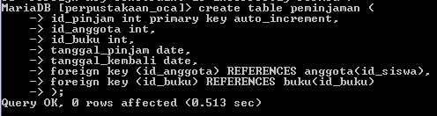
- Menambah Data
- Data Buku:
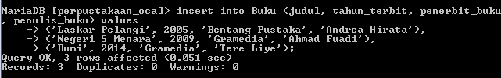
- Data Anggota:
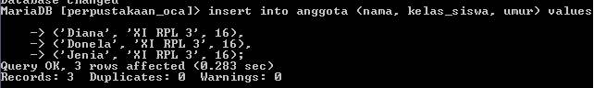
- Data peminjaman:
